**11 логопедических упражнений, которые легко делать дома**

Ребёнок то и дело путает звуки, неверно произносит слова? А ведь скоро ему идти в школу! Конечно, важно показаться логопеду. Но начать заниматься можно и дома: нескучные упражнения для развития речи точно пойдут на пользу.

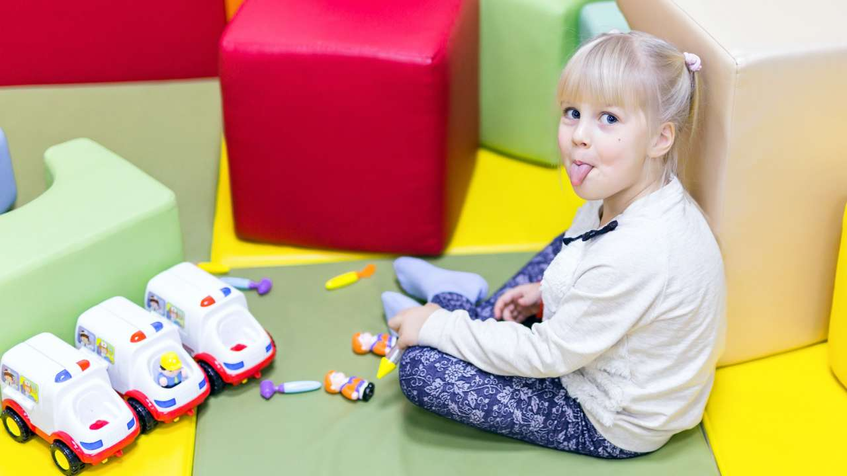

Если в возрасте 4−5 лет ребёнок неправильно произносит слова, то важно понимать, что само это не пройдет. Родителям следует обратить внимание на проблему и решить ее либо самостоятельно, либо с помощью логопеда. Главное, не пускать это на самотек и постараться разобраться до школы. Почему? Любые речевые особенности потом могут перерасти в дисграфию, то есть они станут ошибками при письме.

***Какие проблемы?***

В дошкольном возрасте у детей нередко встречается:

* **замена звуков:** «ш» в речи меняется на «с», «р» на «л». Вместо слова «шуба», ребенок говорит «суба»; «ш» часто превращается в «ф» — получается «фапка» вместо «шапка»;
* **пропуск трудного звука:** вместо слова «лапа» у него получается «апа».

Всё это так называемые звуки позднего онтогенеза, еще их называют звуками верхнего подъема языка. К пяти годам они должны быть полностью сформированы. Почему этого могло не произойти вовремя? Скорее всего нарушения речи возникли из-за того, что у ребенка слабое дыхание, неразвитые мышцы челюсти или языка.

**Слабое дыхание также ведет к искажению речи. Может быть, ребенок поздно начал жевать твердую пищу, долго сосал соску, долго ел из бутылки. Все это могло поспособствовать логопедической проблеме. А возможно, у ребёнка просто не развит фонематический слух.**

Если у малыша слабая артикуляционная позиция языка, щек, слабое дыхание, искажение речи, он надувает щеки, когда говорит — надо начинать заниматься. Почти любую логопедическую проблему можно решить за 2 месяца занятий. Фонематический слух развивается довольно быстро.

***Что делать?***

Если в 3 года мы играем с ребенком на занятиях, то у детей в возрасте 5−8 лет уже должна быть развита познавательная активность. На занятиях уже нужно заниматься, а не просто играть. Логопед обычно сажает дошколят лицом к зеркалу и просит выполнять упражнения. Их можно делать и дома.

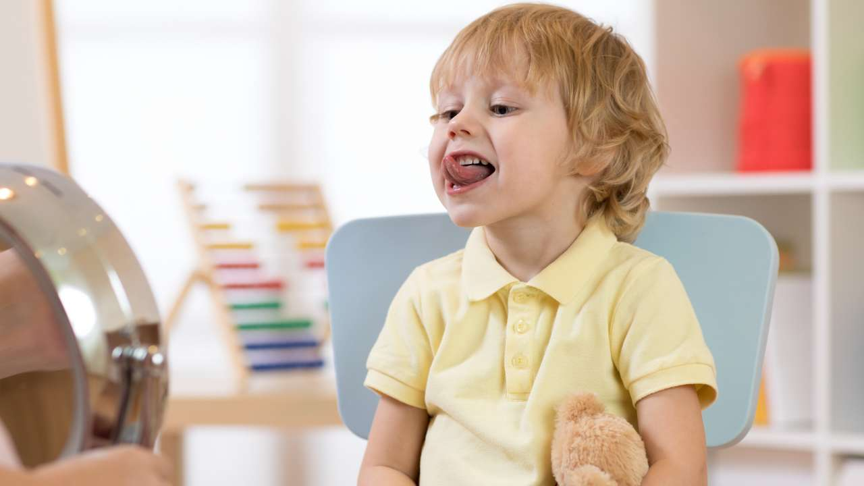

***Упражнение-разминка: «Лошадка-грибок-гармошка»***

Эта артикуляционная гимнастика выполняется перед зеркалом. Заниматься нужно минимум 3 раза в неделю по 7 минут.  
**«Лошадка»:** надо вытянуть губы, приоткрыть рот и поцокать языком, как цокают копытами лошадки.  
**«Грибок»:** нужно улыбнуться, поцокать языком, как будто едешь на лошадке, а затем плотно прижать широкий язык к верхнему небу (так, чтобы натянулась подъязычная связка) на пару секунд.  
**«Гармошка»:** делается из положения «Грибок» (когда тот уже хорошо получается), — не отрывая языка, надо открывать и прикрывать рот, не смыкая зубы.

***Какие игры помогут?***

Обращайте внимание малыша на разницу звуков. Играть в логопедические игры можно и дома, и в дороге, например, по пути из садика. Удобно это делать и перед сном.

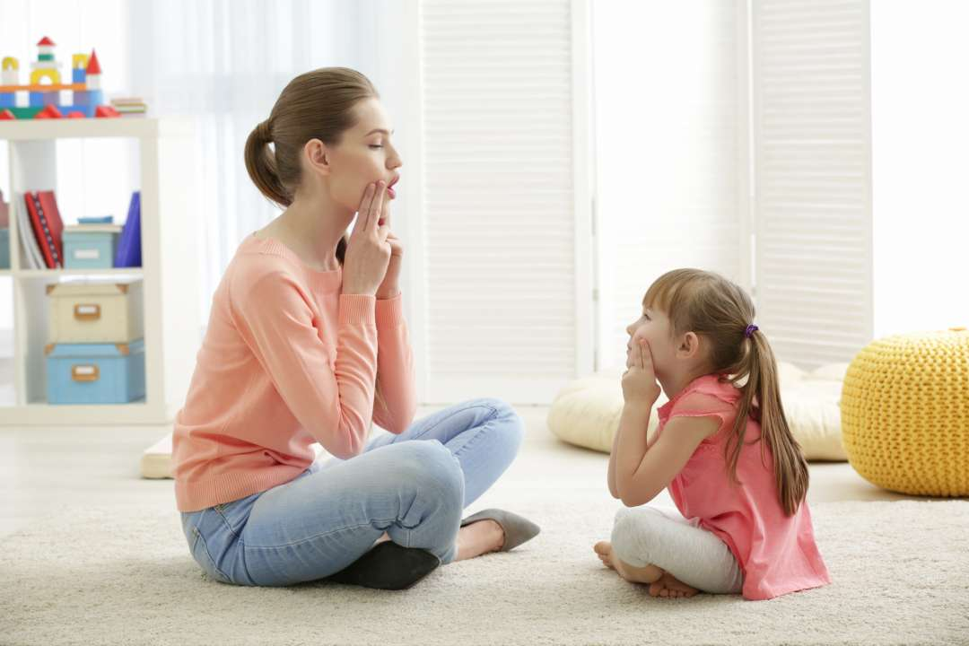

***«На что похожи звуки?»***

Вместе придумывайте, что напоминает звук, а ребёнок пускай изображает:  
Например, «сссс» — свистим, как слон.  
«Шшшш» — шипим, как будто колесо сдувается.  
«Рррр» — рычит собака, рокочет трактор.  
«Лллл» — а это гул самолета.

**«Поймай звук»**

Когда ребёнок слышит трудный звук, он должен хлопнуть в ладоши. Сначала называйте слоговой ряд, потом слова, которые начинаются с проблемного звука. Затем переходим к продвинутому уровню — буква прячется в середине слова. Когда произносите слово, голосом выделяйте проблемную букву.  
«Г, п, **ш**» — хлопай в ладоши, когда слышишь звук, поймай звук.  
«Са, **ш**у, пу»,  
«**Ш**уба, рыбка»,  
«Ма**ш**ина, ко**ш**ка».

**«Первая буква»**

Вы произносите слово («столб», «окно», «рыбка»), а он пусть называет первый звук. Потом можно поменять правила: а какой звук последний? Произносите слова чётко, выделяя голосом трудные для малыша звуки.

***Развиваем речевое дыхание***

**«Снежок»**

Возьмите кусочек ваты, распушите ее — это будет «снежинка». А ребёнок пусть изображает ветер, который гоняет снежинку по двору. Снежинка летает туда, куда дует ветер. Ребёнок должен дуть на снежинку ртом, круглыми губами, плавно. А вдыхать при этом должен через нос.



**«Самолетик»**

Сделайте из бумаги самолетик или бантик, прикрепите на ниточку. Держите ниточку, малыш должен дуть на самолетик, чтобы он летал как можно дольше. Ваша цель, чтобы выдох был как можно более долгим.

**«Дерево»**

Вместе сделайте дерево — бумажные полоски прикрепите к карандашу. Теперь посмотрим, как ветерок колышет листву: пускай ребёнок дует на дерево. Следите за тем, чтобы малыш хорошо надувал щеки, не проглатывал и не выдыхал воздух.

**«Птички»**

Сделайте из бумаги птичек и поставьте их на край стола. Дуйте по очереди с ребенком на птичек. Выдох должен быть долгим, чтобы они улетели далеко-далеко. Посоревнуйтесь, чья птичка улетит дальше.

**«Собачка»**

Попросите ребенка показать, как дышит собачка, когда ей жарко. Он должен высунуть язычок и быстро, шумно отрывисто дышать. Выдыхает ртом, согревая поднесенные к губам руки.